关于搭建电话和现场录音系统的报告
总行个金部：
近年来，随着我行个金业务发展，银行理财产品的复杂程度不断上升，合规销售的要求进一步提高。为加强个金销售活动的业务规范，强化客户经理销售行为管理，有效监控销售过程，防范销售风险，完善客户经理营销管理体系，根据总、分行工作要求，特拟提出搭建客户经理电话录音管理系统的需求申请，具体内容如下：

一、项目简介
根据监管部门要求，商业银行开展代销业务应逐步建立录音系统，对现场销售环节和电话通话情况进行录音，总行近年来也加强了此方面要求。为达到上述监管要求，我行拟建设客户经理电话和现场录音系统，并基于录音数据加强对客户经理销售行为的过程管理。本年内拟先在部分网点试点使用，运行稳定后向全分行推广。

二、项目需求背景
银监会2012年1月1日起施行的《商业银行理财产品销售管理办法》中规定：“商业银行应当建立异常销售的监控、记录、报告和处理制度，重点关注理财产品销售业务中的不当销售和误导销售行为”，“销售过程应当保留完整记录”。
我行《关于印发〈交通银行个人理财产品销售管理办法〉的通知》（交银办〔2011〕235号）文件要求：“客户购买风险评级超过5R（含）或单笔金额超过500万元人民币（含）的理财产品，除客户提交书面声明约定无须在理财产品划款时与其最后确认外，分行须指定专门人员在划款时以电话等方式与客户进行最后确认。确认过程须录音并妥善保管备查。”，“网点个人理财产品销售区域，包括交银理财区、沃德理财区以及其他销售区域，须配有监控和录音设备，监控录像、录音须清晰以备查。”
上海银监局最新于2013年4月颁布的《关于加强商业银行代销业务管理的通知》（沪银监发〔2013〕140号）文件中规定：“所有销售柜台均应配备录音系统，记录销售人员对产品关键交易信息及风险的提示，以及客户对上述提示确认的过程。高风险产品的销售录音应保留到产品到期兑付完毕。各商业银行应逐步推进以上销售过程录音录像同步监控，在2014年1月1日前，所有销售柜台实现录音录像同步监控。”
目前，我行各经营网点在营业大堂、柜台已建立起较好的监控体系，但对客户经理销售过程中的监控管理并不完善，特别是针对客户经理经常使用的电话营销活动暂无录音监控设施，销售过程难以认定事实情况、举证困难，我行网点销售环境的监控和录音设施亟待进一步完善。

三、项目开发的意义
根据监管部门和总行的相关要求及业务需要，我行提出为经营网点搭建电话录音设备及管理系统的项目需求。其重要意义在于以下方面：
- 符合监管要求，规范客户经理销售过程
根据银监会和总行的理财销售管理要求，我行应完善对理财产品销售过程的监控和管理手段，加强对客户经理销售行为的监管。增加录音电话监控手段可以在电话及网点现场营销渠道实现销售监管功能，有利于规范客户经理的销售流程。
- 记录产品销售过程，保护客户及客户经理权益。
随着客户对理财产品的认识和需求不断提高，在销售过程中，客户经理对产品介绍和风险揭示是否规范，客户对产品认同和购买意愿是否真实等信息均有必要通过录音的形式详细记录备案，这对于客户和客户经理从法律责任和权益上都可以提供有效保障和准确依据。

㈢有效评价客户经理销售效率和合规性
完善客户经理销售过程的监管，可以在规范销售流程的基础上，建立有效的销售检查和评价体系，及时发现客户经理营销，尤其是电话营销渠道存在的问题，有效评价客户经理的销售效率，指导客户经理提高服务水平和营销能力。

㈣规范电话营销流程，评价客户经理工作量
随着客户规模的快速增长，电话沟通已逐渐成为客户经理营销和服务的主要渠道。电话录音系统的搭建，不但有利于形成规范的电话营销流程，树立统一服务形象，而且通过对电话录音的系统管理和客户信息匹配，可以有效评价客户经理电话营销和客户维护的工作量和销售效率，纳入客户经理工作的综合业绩考评。

四、项目实施方案
根据电话录音项目开发的总体需求，分行经过前期调研并分别与总行推荐的上海领旗、上海尔佳及北京纽曼三家电话录音系统集成商洽谈和沟通，目前确定共有三种实施方案可供选择，包括：
- 分布式语音接入方案
- 方案简介
分布式语音接入方案，即继续使用原各网点所使用的模拟直线，通过软件功能，将存储在话机上的录音文件上传到分行进行集中管理保存的方式。该方案需采购具有录音存储功能的模拟话机，话机通过USB线同客户经理工作PC进行连接，工作PC上部署客户端软件，自动定时轮询保存在话机中的录音文件，并通过分行支行间的OA专线网络，按照设定的策略，将录音文件通过FTP的方式上传到分行进行集中保存管理。
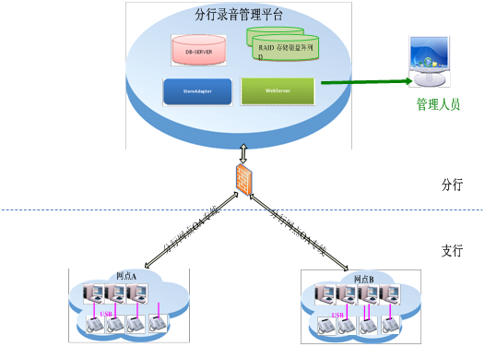
- 优点：
- 整体方案较简单，便于后续项目实施；
- 不改变原电话号码；网点端无需进行网络及电话通讯线路改造，无需维护设备；
- 分行端系统架构较简单，便于分行对录音数据，服务器进行统一管理维护，便于后续同分行各业务系统进行整合联动，便于后续功能拓展；
- 终端故障无法影响系统整体运行；
- 项目整体预算投入较小；
- 缺点：
- 客户经理工作PC部署客户端软件，分行无法对终端进行统一控制；
- 客户经理工作PC情况可能较复杂，可能存在因为USB口，网络，杀毒软件等原因导致录音文件无法上传；
- 客户经理端录音文件上传借用了分行网点OA网段，会对网络造成一定压力，所以录音文件最好进行压缩；
- 按照目前的方案，需要开放客户经理工作PC到分行录音文件服务器的FTP端口；
- 分布式集中语音接入方案
- 方案简介
分布式集中语音接入方案，即继续使用原各网点所使用的模拟直线，网点内话机统一接入网络录音仪，录音仪按照设定的策略将录音文件上传到分行进行集中管理保存的方式。客户经理端无需连接工作PC，采购新的话机，即可实现录音保存，网络上传的功能。录音文件保存在网点部署的网络录音仪上，录音仪并通过分行支行间的OA专线网络，按照设定的策略，将录音文件通过FTP的方式上传到分行进行集中保存管理。客户经理端可以部署客户端，与录音仪进行通讯，实现筛选目标客户呼出以及客户信息关联呼入功能。
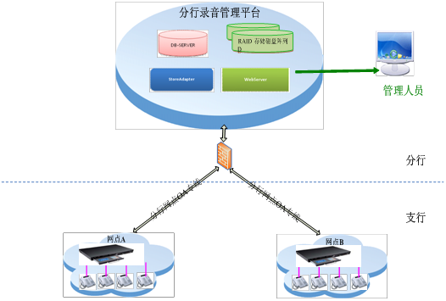
- 优点
- 整体方案较简单；
- 不改变原电话号码；网点端无需进行网络改造，语音通讯方式保持不变；
- 分行可以对终端通讯进行统一控制，网点端可以实现对客户经理通话情况的实时监听；
- 客户经理端使用较方便；
- 分行端系统架构较简单，便于分行对录音数据，服务器进行统一管理维护，便于后续同分行各业务系统进行整合联动，便于后续功能拓展；
- 客户经理端无法影响录音文件无法上传；
- 项目整体预算投入相对较小；
- 缺点
- 每个网点需部署录音仪，网点话机接入录音仪可能需要进行线路改造；
- 客户经理端录音文件上传借用了分行网点OA网段，会对网络造成一定压力，按照录音文件大小，线路可能进行扩容，所以录音文件最好进行压缩；
- 录音仪故障会影响整个网点的录音功能；
- 网点端需有专人对录音仪进行维护，后期维护成本较高；
- 本地录音方案
- 方案简介
以本地手动触发式录音设备为基础，通过外围系统实现录音文件上传和管理等功能。
- 优点
投入成本相对较低，仅需在网点增设有录音功能的电话。
- 缺点
本地手工录音，录音文件需上传管理，手工干预，自动化功能不强，不能实现关联客户信息等系统化管理。

五、系统功能需求
电话录音项目方案在硬件设备改造和铺设的基础上，开发分行集中的应用管理系统将是录音项目的管理核心。为了提供录音管理流程和客户销售服务等方面的有效保障，系统开发中应尽量保证系统功能的自动化、操作功能的简便化和后期功能的可扩展性。考虑系统整体设计功能较多，开发周期可能较长，本项目计划分两阶段实施，第一阶段强调基本录音功能的使用，第二阶段主要实现客户信息同步和客户经理营销任务的过程管理等功能。具体需求包括：
- 第一阶段
系统的基本功能拟实现对客户经理销售行为的录音、数据备份、上传和查阅管理等功能，主要包含以下五大项：
- 销售行为的录音功能
系统需要对客户经理销售过程中的呼入、呼出电话及现场面谈进行录音。录音电话设备申请配置至全部网点理财室及需要电话营销的客户经理所在办公环境。在管理中，客户经理通过电话营销和进行客户关系维护时必须使用行内录音电话，原则上一人一机一号对应，客户经理使用自己的用户名（工号）登录系统。
- 呼出电话的录音
- 客户经理摘机拨号后即开始录音，挂机后停止录音
- 客户经理还可以通过装在办公PC机上的软件实现软件拨号，播出号码可以从本系统电话簿中选择。拨号后开始录音，挂机后停止录音。
- 通话结束后，客户经理可以在一定时间内（系统管理员设定时间）对通话内容备注、销售产品ID、通话内容类型（如日常沟通、产品推介、理财咨询等）进行手工填写，超过时限后则禁止补录。
- 录音信息中应包含但不限於登录人员信息、录音类型（来电/去电/现场）、录音日期时间、本机号码、去电号码、去电客户名称、去电客户号、去电客户等级、销售产品ID、备注等信息，以便查询或调取通话记录。
呼出电话录音的流程图如下：
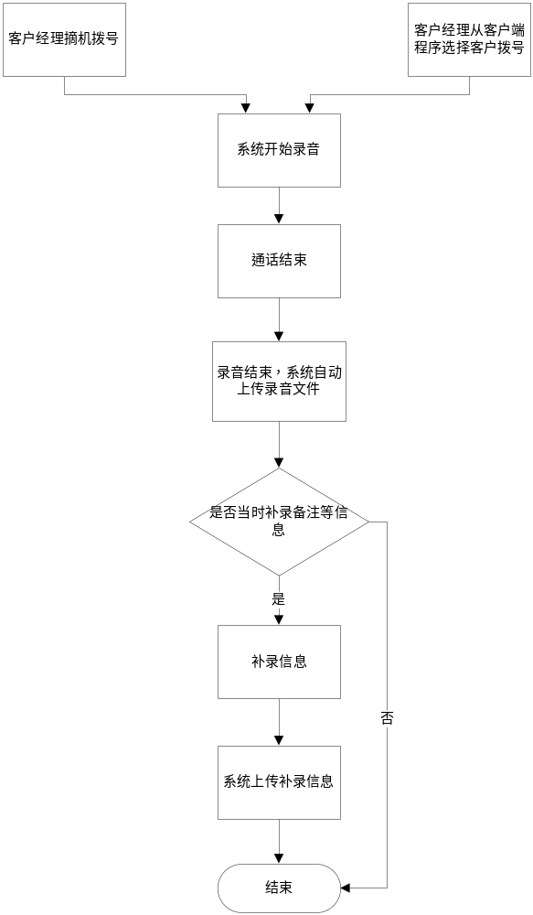
- 呼入电话的录音
- 来电时，系统应能根据本地通讯簿中的信息自动弹出来电人信息，来电信息中应包含但不限於客户名称、客户性别、客户号、客户已购买产品、客户单位及客户备注等信息。
- 客户经理摘机后即开始录音，挂机后停止录音
- 通话结束后，客户经理可以在一定时间内（系统管理员设定时间）对通话内容备注、通话内容类型（如日常沟通、产品推介、理财咨询等）、销售产品ID等进行手工填写，超过时限后则禁止补录。
- 如果客户来电不在本地通讯录中，通话结束后，系统应提示客户经理添加或修改通讯录。
- 录音信息中应包含但不限於登录人员信息、录音类型（来电/去电/现场）、录音日期时间、本机号码、来电号码、来电客户名称、来电客户号、来电客户等级、销售产品ID、备注等信息，以便查询或调取通话记录。
呼入录音的流程图如下：
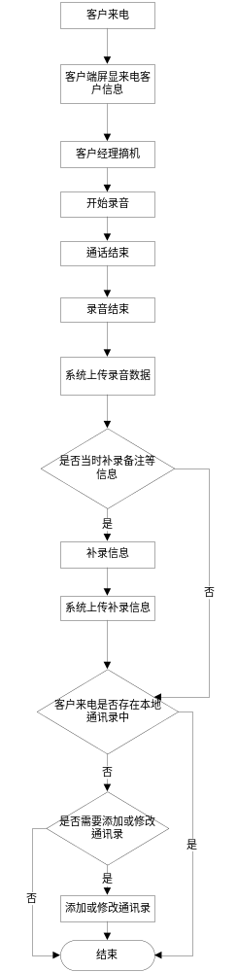
- 现场面谈录音
- 现场录音应尽量做到操作简单，采用一键录音的形式，按键后开始录音，再按一次则停止录音。
- 面谈结束后，客户经理可以在一定时间内（系统管理员设定时间）对通话内容备注、通话内容类型（如日常沟通、产品推介、理财咨询等）、客户名称、客户号、客户等级及销售产品ID等进行手工填写，超过时限后则禁止补录。
- 录音信息中应包含但不限於登录人员信息、录音类型（来电/去电/现场）、录音日期时间、客户名称、客户号、客户等级、销售产品ID、备注等信息，以便查询或调取通话记录。
现场录音的流程图如下：
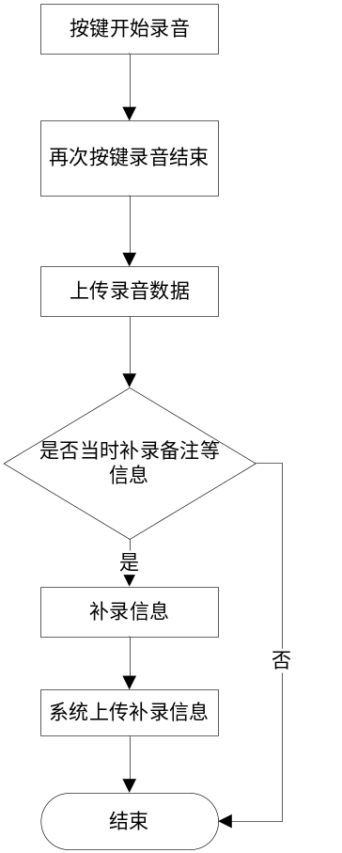
- 备份及上传
系统应能保证全部录音信息（包含电话录音数据及相关电话时间、号码、客户信息、备注等信息）均能及时上传至分行录音系统服务器，并在本地客户端留存一定时间备份。
- 服务器上传
上传功能分为实时上传和批量上传两种
- 实时上传，客户经理挂机生成本地录音文件后立即实时上传服务器。如果上传时网络出现故障，或话机终端未连接PC机，则连通后，系统应能自动将未上传数据上传至服务器。
- 批量上传，按系统管理员指定的时间（如夜间），将全部客户端上所有未上传的数据统一上传。批量上传可作为实时上传的补充。
- 由于监管部门要求录音文件的保存期不得短于客户持有产品的期限，因此录音数据的保存期限原则上至少为10年，服务器端原则上至少可以查询近3年的数据。
- 本地客户端备份
话机中的备份文件允许循环覆盖，但应能保证一定时长的录音备份。客户经理只能调听录音无权删除话机中的本地备份。
- 查询及调听
- 本地客户端调听
- 客户经理可以随时调听本人名下的录音文件，只要本地存有该文件，即可调听。
- 客户经理可以根据录音时间、呼入/呼出电话号码、录音类型（呼入/呼出/现场）、客户号、销售产品ID、通话内容类型（如日常沟通、产品推介、理财咨询等）、备注（模糊查询）等信息查询录音记录。
- 客户经理只能调听录音无权删除话机中的录音记录。
- 服务器端调听
要求系统对全部录音文件记录和相关信息建立清晰的目录和索引，可以按需要分别查询和调取录音文件。
- 操作员可调听的文件范围权限由系统管理员设定。
- 操作员可调听服务器端的任意被授权的录音记录文件。
- 操作员可以根据录音日期时间、客户经理、呼入/呼出电话号码、录音类型（呼入/呼出/现场）、客户信息、销售产品ID、通话内容类型（如日常沟通、产品推介、理财咨询等）、备注（模糊查询）等信息查询录音记录。
- 录音记录应能下载到本地，下载情况有日志记录。
- 系统管理
服务器端管理功能
- 用户管理
- 系统用户分为管理员和普通用户两种，普通用户由管理员创建。
- 系统管理员可以创建用户组，并将用户加入到用户组，某个用户可以同时存在于多个组中。
- 管理员为某个普通用户或某个用户组分配操作及调听权限。
- 操作及调听权限管理
- 操作权限主要指删除录音记录的功能权限，由系统管理员负责分配，只有被赋予删除权限的操作员或组员才能删除服务器端录音文件。
- 调听权限由系统管理员分配，管理员可将任意目录下的全部文件（包含子目录）的调听权限分配给任意操作员或组。
- 录音记录维护
- 操作员可以删除被授权的录音记录或修改录音记录状态（无效/有效）。
- 可根据录音时间、电话号码、销售产品ID、客户经理工号、客户号、通话内容类型（如日常沟通、产品推介、理财咨询等）、备注（模糊查询）等查询录音记录，删除前需要确认。
- 参数设置
系统参数只能由系统管理员设置。
- 客户经理补录时间参数设置
系统允许客户经理在录音后的一定时间内对录音内容进行备注等信息的补录。补录宽限时间由管理员在本功能下设定，设定时间以工作日为单位。
- 批量上传时间参数设置
系统每日批量上传录音数据时间，由系统管理员在本功能下设定。上传时间可以设定到分钟。
- 日志管理
- 系统应能记录所有操作员在服务器端的全部操作痕迹，包含调听记录、下载记录、删除记录、修改记录状态等。
- 全部日志的查询功能仅对管理员开放。
- 操作员可以查询本人的操作日志。
- 可以按操作员、操作时间、操作种类进行查询。
客户端管理功能
- 用户密码修改
- 通讯录维护
- 通讯录维护功能包含批量导入、批量导出、逐个添加及修改。导入导出文件使用excel格式。
- 通讯录应包含信息为：客户姓名、客户性别、电话1、电话2、电话3、邮件、证件号、客户号、客户等级、客户备注等。
- 备注信息补录
- 备注信息包含备注正文、销售产品ID、通话内容类型（如日常沟通、产品推介、理财咨询等）等。
- 客户经理可通过录音时间、电话号码、录音类型（呼入/呼出/现场）、客户姓名、客户号、客户等级等定位录音记录。
- 报表功能
所有报表均要求支持导出功能
- 客户经理电话联系频率报表
统计客户经理每月与客户通话总次数、人均通话次数、日均通话次数、低于1次的通话人数、低于2分钟的通话次数、未联系客户数量及占比等，支持报表导出功能。
- 客户经理通话日志种类报表
统计客户经理每月与客户通话日志记录内容涉及的业务种类。此查询建立在通话日志维护内容区分类别的基础上，如日常沟通、产品推介、理财咨询等，分别统计不同类别的联系客户数量和平均通话时间等。
- 单个客户电话记录统计
统计单个客户每月与客户经理通话次数、平均通话时间、通话的客户经理人数等，并支持明细导出功能。
- 机构客户经理电话联系记录报表
统计所管辖机构全部客户经理每月与客户通话次数、呼入次数、呼出次数、通话日志种类，通话时间、平均通话时间、未联系客户数量及占比等，支持报表导出功能。
- 面谈情况统计表
统计所管辖机构面谈情况，每月所管辖机构全部客户经理与客户面谈次数、面谈日志种类、面谈时间、平均面谈时间等。
以上各项功能的主要内容，各设备供应厂商均可随项目实施时同时提供，其他功能可在略作修改的情况下实现。
- 第二阶段
第二阶段主要实现客户信息同步和客户经理营销任务的过程管理等功能。
- 服务器端功能
- 操作员分级管理
根据我行现有分行—支行—网点三级结构，设定角色权限。相应数据应能与总行员工管理系统同步，便于数据及时更新。
- 客户信息管理
- 服务器端应维护一套客户信息，信息由OCRM系统导入。
- 系统可根据管理员设定，定时自动将本系统中的客户信息与核心OCRM系统中的信息同步。
- 营销任务管理
- 分行级操作员能够创建营销任务，任务对象包含任务名称、任务描述、销售产品ID、起止日期、目标客户群等。
- 任务建成后，可将任务分发到支行、网点或客户经理。
- 任务进行中和结束后，可对支行、网点及客户经理的完成情况进行追踪，包括任务的覆盖率、完成率、销售成功率等。
- 数据合并
为了便于行内深入挖掘录音数据信息，相关信息需要导入数据仓库，与现有的客户数据、交易数据和客户经理信息整合，深入开发个性报表，适应不同的业务需要。
- 客户端功能
- 客户信息勾对
对本客户端中保存的客户信息，可以与核心OCRM系统中的信息进行勾对，完善本系统客户信息管理。
- 营销任务管理
- 对分行下发的营销任务进行实施，根据分行下发的任务对象进行电话及本地营销，并将结果录音。
- 任务进行中和结束后，可对本人的完成情况进行追踪，包括已完成的客户、未完成的客户、成功营销的客户、完成率、成功率等。
- 智能提醒功能
辅助提醒功能，如本日需联系客户、本日已联系客户人数、计划下次联系客户时间、长期未联系客户、资产等级下降客户、免打扰客户提醒等。提醒功能应设置成参数化管理，按预设阙值自动提示客户经理。

以上各项功能拟采用由设备提供厂商提供数据接口，我分行自行开发的方式实现。

